Comunicazione intra-ruolo Web-Worker e bilanciamento del carico

#### Di [Roberto Freato](https://mvp.support.microsoft.com/profile=9F9B3C0A-2016-4034-ACD6-9CEDEE74FAF3) – Microsoft MVP

* 1. 

*Aprile 2012*

In questo articolo verranno discussi i seguenti argomenti:

* Windows Azure Hosted Services
* Web e Worker Roles

E le seguenti tecnologie:

* Windows Communication Foundation
* C#

Una peculiarità e, se vogliamo, un differenziale del Cloud è rappresentato dalla possibilità di scalare. Intendiamo la possibilità di “attaccare” a run-time un servizio per avere più potenza computazionale, esattamente come per anni abbiamo fatto in diversi ambiti tecnico/pratici in prima persona.

Mi riferisco ad esempi di vita quotidiana, come l’aumento della potenza erogata dal nostro impianto domestico di corrente alternata; per restare sull’argomento energia, un esempio di scalabilità “domestica” si ha quando per sopperire ad una mancanza di luminosità ambientale si potenzia una lampadina (scale-up) oppure se ne aggiunge una o più (scale-out). Nel Cloud computing e in Windows Azure questa è la norma.

Ma in questo articolo siamo qui per risolvere un problema di scalabilità che è necessario formalizzare prima di procedere alla proposta di una sua risoluzione.

## Internal Endpoint

In WA un servizio (o più propriamente, un ruolo) può avere degli External Endpoint (InputEndpoint) come anche degli Internal Endpoint. Sebbene a livello di configurazione non stiamo che indicando poco più di un parametro di un firewall, c’è una informazione intrinseca nella sua definizione. Infatti i primi sono aperture verso l’esterno, ovvero verso l’Internet pubblico (un External Endpoint sull’80 corrisponde infatti a rendere accessibile il servizio Web dall’esterno su HTTP); i secondi sono delle aperture verso l’interno, ovvero verso altri ruoli dello stesso Hosted Service.

Questa differenza, declinatasi nell’atto pratico a qualche riga di configurazione come sotto, evidenzia la possibilità di fare comunicare ruoli via TCP/IP.

* 1. 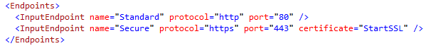
  2. Figura 1 - Esempio di Endpoint esterno su HTTP(s)
  3. 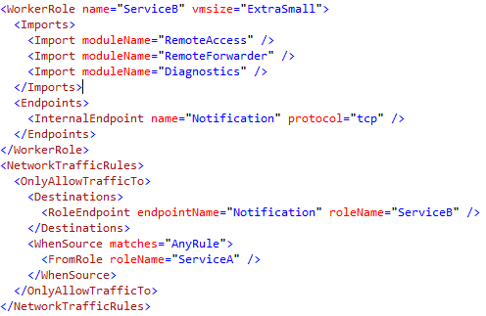
  4. Figura 2 - Esempio di Worker Role con InternalEndpoint accessibile dal ruolo web

Ne emerge che potremmo implementare una qualche logica di comunicazione tra ruoli al fine di gestire in modo push un genere di comunicazioni che, in una architettura complessa, sorgono quasi sempre: è il caso delle elaborazioni asincrone.

Sebbene il conoscitore zelante di WA possa pensare che le Azure Storage Queues o l’AppFabric Service Bus siano la soluzione più “giusta” per gestire la problematica (oltre che per disaccoppiare sistemi), potrebbe talvolta essere un pleonasmo architetturale. È infatti vero che un sistema a code disaccoppia molto di più che un sistema di chiamata/interazione diretta: non è invece sempre vero che sia la soluzione più performante o, nel caso di Azure, quella più cost-effective.

## Definizione del problema

Introdotto quindi il contesto, vogliamo analizzare il seguente problema, all’interno di un Hosted Service:

* + Il ruolo ServiceA, di tipo Web e con External Endpoint (aka InputEndpoint) di tipo HTTP/HTTPS, riceve dall’utente richieste di elaborazioni complesse.
  + A questo proposito ServiceA prende in carico la richiesta e la gira ad un worker role che, ricevuto il messaggio, si attiverà a soddisfarla.
  + Il WorkerRole, noto anche come ServiceB, dovrà essere in ascolto di rete (su una qualsiasi porta e su un qualsiasi protocollo supportato) in attesa dei messaggi da ServiceA.
  + ServiceB riceverà i messaggi e li elaborerà secondo la logica definita.

Si vuole raggiungere questa soluzione senza, ovviamente, l’utilizzo di code e garantendo che il sistema sia bilanciato nel caso di WorkerRole (ServiceB) multipli.

## Bozza di soluzione

Per iniziare è necessario configurare i due servizi nel CSDEF, come sopra, in modo da permettere la comunicazione. Una volta predisposta l’apertura di porte, la soluzione (forse banale) si basa sull’attivazione di un endpoint WCF lato ServiceB, con accesso via Proxy lato ServiceA.

Per fare ciò procediamo, nel Worker, con:

* 1. 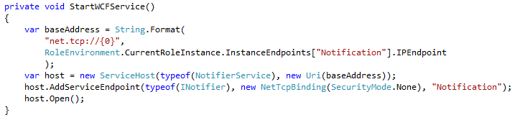
  2. Figura 3 - Attivazione di un WCF self-hosted sul WorkerRole
  3. 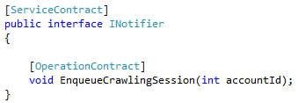
  4. Figura 4 - Contratto del servizio di ricezione notifiche (1)

Lato client, una volta implementato il servizio, sarà necessario generare il proxy con Visual Studio o come si preferisce, procedendo poi alla chiamata al servizio:

* 1. 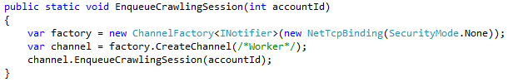
  2. Figura 5 - Attivazione del proxy WCF su TCP per la chiamata al Worker

Fino a qui la soluzione è banale, ma che indirizzo IP inseriamo all’interno del CreateChannel?

* 1. **Nota:** Il contratto del servizio di ricezione notifiche è un contratto preso da un progetto reale in cui la notifica genera una sessione di HTML-crawling long-running.

## Assenza del bilanciamento su InternalEndpoint

Come il titolo già largamente fa intendere, non c’è un indirizzo di bilanciamento del carico per gli endpoint interni. Questo significa che, sebbene per gli InputEndpoint (esterni) il nome del servizio (x.cloudapp.net) così come l’IP siano quelli del load balancer, per gli endpoint interni non esiste questo servizio.

Una prima banale e sbagliata soluzione potrebbe essere quella di impostare la chiamata ad una e una sola istanza del ruolo ServiceB, di fatto bypassando ogni logica di scalabilità nel caso sussistano più istanze per il servizio. Per questo, la soluzione è costruirsi un proprio bilanciatore software.

## Bilanciamento intra-role tra diverse istanze di un WorkerRole

Anche qui, come già introduce bene il titolo, siamo arrivati a voler definire un nostro bilanciatore. A tal proposito facciamo qualche premessa:

* + Dobbiamo fare in modo che le varie istanze Web possano inviare un messaggio ad un “generico” servizio che a runtime sia poi effettivamente gestito da tutte le istanze del ruolo ServiceB
  + Non vogliamo implementare un bilanciatore di rete “professionale” e/o comunque con euristiche basate sul carico reale:
    - Procederemo con l’implementazione di un Round-Robin sulle istanze worker.

In primo luogo, rispondiamo alla domanda: “come faccio ad ottenere a runtime, la lista di tutte le istanze del mio ServiceB?”. La risposta sta nell’oggetto RoleEnvironment che, come sappiamo, gestisce tutta la scaffalatura del servizio Azure, compresa la conoscenza della topologia di runtime.

* 1. 
  2. Figura 6 - Ottenimento di tutti gli indirizzi degli endpoint delle N istanze di ServiceB

Ora dovremmo implementare una qualche struttura che ci consenta di ciclare su questi endpoint e scegliere ad ogni chiamata l’endpoint “successivo”. A questo proposito si propone l’implementazione di una coda circolare (CircularIterator):

* 1. 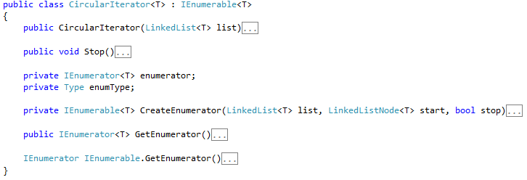
  2. Figura 7 - L'iteratore circolare continua a enumerare sulla lista di partenza, riprendendo dall'inizio ad ogni terminazione

Ne consegue che a questo punto basterà tenere in memoria una istanza condivisa di questo iteratore e wrappare la chiamata al servizio specifico di un N-esimo ServiceB, dentro una chiamata generica, in modo da rendere l’operazione su ServiceA il più trasparente possibile.

* 1. 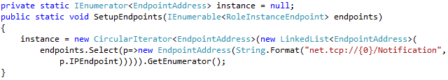
  2. Figura 8 - Codice di inizializzazione dell'iteratore circolare con gli endpoints ottenuti precedentemente

## Conclusioni

Abbiamo introdotto il problema del bilanciamento del carico su InternalEndpoint proponendo uno scenario reale di utilizzo. Abbiamo visto come, per sopperire alla mancanza di questa funzionalità, sia possibile però ottenere la topologia del nostro ruolo e delle sue istanze ed infine, come poter implementare un rudimentale bilanciatore round-robin.

#### di Roberto Freato ([blog](http://dotnetlombardia.org/blogs/rob/default.aspx)) - Microsoft MVP

* 1. [*Altri articoli di Roberto Freato nella Libr*](http://sxp.microsoft.com/feeds/3.0/msdntn/TA_MSDN_ITA?contenttype=Article&author=Roberto%20Freato)*ary* [](http://sxp.microsoft.com/feeds/3.0/msdntn/TA_MSDN_ITA?contenttype=Article&author=Roberto%20Freato)